Undervisningsmateriale

ConClip 4 • Isolering:
Korrekt isolering af murkronen
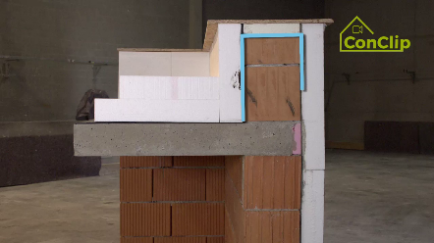 | 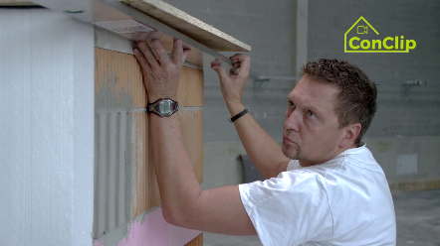 | 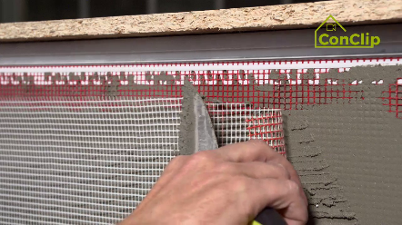

Om ConClip
ConClip består af korte videoklip (3-4 minutter), der handler om, hvordan man korrekt monterer passivhuse og deres delelementer. ConClip kan integreres i erhvervsfaglig og udannelsesmæssig sammenhæng, da ConClip er et lettilgængeligt- og forståeligt medieværktøj, der hjælper til at udfylde de videnshuller, der måtte være inden for området.
Undervisningsmaterialet kan bruges af undervisere og andre eksperter som grundlag for at integrere ConClip i undervisningen og kan modificeres i forhold til egne behov.

ConClips: sådan fungerer de
Hvert ConClip har fokus på en specifik arbejdsproces
En person udfører arbejdet trin for trin i en realistisk 1:1-skaleringsmodel.
En voice-over tilbyder korte, letforståelige forklaringer af de forskellige trin i arbejdet.
Ud over dette vil de vigtigste arbejdstrin samt begreber (nøgleord) blive indsat som tekst.
Til sidst i videoen vil de vigtigste arbejdstrin og nøgleord bliver gentaget.

Den didaktiske praksis
På næste side finder du materiale til videoen opdelt i følgende kategorier:
- Arbejdsprocessen i videoen er opdelt i en sekvens af sammenhængende arbejdstrin
- Arbejdstrinnene er forklaret på tre niveauer:
- Hvad bliver udført?
- Hvordan bliver det udført?
- Hvorfor bliver det udført?
- Relevante nøgleord bliver ligeledes introduceret og defineret.
Tilføj venligst indhold relevant for din undervisning – eksempelvis forklaringstermer (hvorfor noget skal gøres?), nøgleord samt definition af disse.

Arbejdstrin
Hvad bliver udført? | hvordan bliver det udført? | hvorfor bliver det udført?
Correct insulation of fascia brickwork
Isolér ydervæggen til toppen. | Før fiksering af den sidste række isoleringsplader, markér da hvor de skal skæres på selve pladerne.
 | Skær isoleringspladerne til der, hvor det er markeret.
 | Det forkomprimerede tætningsbånd er placeret mellem facadedækningen og isoleringspladerne: marker båndets placering på facadedækningen (det skal fikseres på fronten af isoleringspladen).
Klæbende mørtel påføres hele den sidste række af isoleringsplader (på deres overflade) | The adhesive mortar is applied on the whole surface of the brickwork as well as of the insulation board.  Mørtelen påføres hele murværkets overflade såvel som på isoleringspladen.
 | Påfør mørtelen horisontalt på en overflade, vertikalt på den anden.
Sæt en tilpasset profil på den øvre ende af facaden |  | Profilen forhindrer vand i at trænge ind bag ved isoleringspladerne og forhindrer dermed fugtskader.
Udglat facaden. | Vent til mørtelen er tilstrækkelig tør.
 | Profilen på den øvre ende af facaden udjævnes også.

Korrekt isolering af murkronen: NØGLEORD
Isolering | Særligt i kolde klimaer er det vigtigt, at bygninger er godt isolerede. Hovedformålet er at sørge for et behageligt indeklima, der ikke påvirkes af det ydre klima, hvilket afhænger af vejret.
Facade(bånd) | Facadebåndet er en del af den ydre væg. Eftersom det er en eksponeret del af bygningen skal denne være velisoleret.

